3. PROPUESTA VICENTINA A LA SANTIDAD
P. Ernesto Hernández, CM.

“¿Qué quiere decir ser santo? ¿Quién está llamado a ser santo? A menudo se piensa todavía que la santidad es una meta reservada a unos pocos elegidos. San Pablo, en cambio, habla del gran designio de Dios y afirma: «Él nos eligió en Cristo antes de la fundación del mundo para que fuésemos santos e intachables ante él por el amor» (Ef. 1, 4).

La santidad, la plenitud de la vida cristiana no consiste en realizar empresas extraordinarias, sino en unirse a Cristo, en vivir sus misterios, en hacer nuestras sus actitudes, sus pensamientos, sus comportamientos”. Y nuestro Fundador San Vicente nos dijo claramente: “Qué fácil es ser santo. La santidad consiste en hacer la voluntad de Dios en cada cosa”. Esta es la realidad, que vivieron muchos hermanos y hermanas nuestros a lo largo de estos cuatro siglos de nuestra familia. Sólo algunos exponentes y por cierto muy pocos, son los que han escalado la cima de los altares y que hoy ostentan su aureola de santidad. Los santos son para nosotros figuras que anduvieron antes que nosotros en las calles de nuestros pueblos, y que se agotaron llevando el mensaje de Jesús a los más pobres, en arduos y difíciles campos donde otros no tuvieron la valentía y el coraje de hacerlo.

Hombres y mujeres, que tuvieron amasados en nuestro mismo barro, y que como nosotros lucharon contra el pecado y fueron fieles al Señor hasta el final de la vida. “Necesitamos santos que hayan mostrado ejemplo a través de su particular camino de santidad, y de su particular testimonio a Cristo y al Evangelio. Necesitamos nuestros propios santos, que vivieron el carisma vicentino a través de la vida heroica de sus virtudes, o el martirio como ejemplos a imitar. Dios ha bendecido a nuestra Familia Vicentina con numerosos santos y beatos, que vivieron los valores evangélicos y siguieron las huellas de San Vicente de Paúl”. P. Shijo Kanjirathamkunnel, CM.

SANTOS DE LA FAMILIA VICENTINA
- San Vicente de Paúl CM
- Santa Luisa de Marillac HC
- Santa Catalina Labouré HC
- San Francisco Regis Clet CM
- San Juan Gabriel Perboyre CM
- San Justino de Jacobis CM
- Santa Isabel Ana Seton
- Santa Juana Antida Thoouret HC

Más beatos
- Beato Federico Ozanam CSVP
- Beato Pedro Jorge Frassati CSVP

Hijas de la Caridad
- Beata Rosalinda Rendú HHCC
- Beata Josefina Nicoli HHCC
- Beata Lindalva Justo de Oliveira HHCC
- Beata Marta Wiecka HHCC

Hijas de la Caridad Mártires:
- Sor María Ana Vaillot y sor Odilia Baumgarten, Hospital de Angers.
- Sor Margarita Rutan, Hospital de Dax.
- Sor Margarita-Magdalena Fontaine. Arras
- María-Francisca Lanel. Arras.
- Teresa Fantou, Juana Gérard. Arras

Beatos de la CM
- P. Luis José Francois ,
- P. Juan Enrique Gruyer,
- P. Juan Carlos Caron ,
- P. Nicolás Colin,
- P. Pedro Renato Rogue,
- P. Ghebra Miguel,
- P. Marco Antonio Durando,
- P. Fortunato Velasco Tobar,
- P. Leoncio Pérez Nebreda,
- Hno. Luis Aguirre Bilbao,
- P. Antonio Carmaniú y Mercader,
- P. Ireneo Rodríguez González,
- P. Gregorio Cermeño Barceló,
- P. Vicente Vilumbrales Fuente,
- Hno. Narciso Pascual Pascual,
- P. Tomás Pallarés Ibáñez,
- Hno. Salustiano González Crespo,
- P. Amado García Sánchez,
- P. Andrés Avelino Gutiérrez Moral,
- P. Ricardo Atanes Castro y
- P. Pelayo José Granado Prieto.

Pero aquí no termina la lista. En el marco de los 400 años de la inspiración del carisma, en el año 2017 la Familia Vicentina añadió 60 nuevos Beatos, 40 de ellos Misioneros Vicentinos, los demás pertenecían a Hijas de la Caridad, JMV, y MM.

¿Cuáles serán los elementos distintivos de la santidad de los miembros de la Familia Vicentina? Para responder a esta pregunta, partiremos del legado que nos une: el carisma vicentino. Algunos elementos distintivos de nuestro Carisma son:
- La fe
- Tener a Cristo al centro de nuestras vidas
- Ver a Cristo en el pobre y al pobre en Cristo
- La práctica de la Caridad
- Servir a los pobres con una caridad práctica y concreta de manera personal
- La práctica de las virtudes Vicentinas de la sencillez y la humildad
- La misión.
- Seguir el ejemplo de María.

- LA FE

San Vicente está animado por una fe profunda. Por la misma razón pidió a los suyos que fueran capaces de contemplar a Dios y a Cristo en los rostros sufrientes y desfigurados de los pobres, mirándolos a la luz de la fe. Ese rostro desfigurado de los pobres es el rostro de Cristo en el momento de su pasión.

60 Mártires beatificados de la Guerra Civil Española
En el momento de la súplica de beatificación se puso de relieve que los mártires fueron testigos de la fe, siguieron el carisma heredado por San Vicente de Paúl y formados en su espíritu, y fueron martirizados por haberse mantenido fieles a Dios en medio de los tormentos y proyectar el Evangelio según el santo de la Caridad.
Al finalizar la Eucaristía, el padre Tomaz Mavric, CM., Superior General recordó que este acontecimiento se enmarca en la celebración de los 400 años del nacimiento del Carisma e invitó a todos los miembros de la Familia Vicenciana a vivir la beatificación de los mártires como un momento de gracia y estímulo para crecer en la fidelidad. Los impulsó para que sean capaces de desplegar su vocación de una forma creativa en un mundo necesitado de testigos fieles y valientes que no tengan miedo a desgastarse diariamente por hacer vida la Misión desde la Caridad.

- Tener a Cristo al centro de sus vidas

“Los pobres son nuestros amos y señores”. Con esta expresión, San Vicente está manifestando una comprensión cristológica central en su misión y en su vocación. La expresión Amos y Señores, aplicada a los pobres es la consecuencia de la consideración de los pobres como lugar de presencia de Cristo, como “imágenes dolientes” de Cristo. Cristo el Siervo desfigurado, es el Señor a quien los vicentinos deben amar y servir.

San Juan Gabriel Perboyre.

Nace en 1802. Se ordena sacerdote en 1826. Más tarde es director del seminario interno de la CM en Francia. Desde donde anhela ir a misiones extranjeras. Llega a Macao en 1835. Ejerce su ministerio a escondidas. Es delatado por un catequista. Muere con muchas coincidencias a la muerte de Cristo el 11 de septiembre de 1840.
Hablando san Juan Gabriel de Cristo como modelo: “Más ¿cómo podremos expresar con perfección los rasgos de tan bello modelo? Para lograrlo no necesitamos otra cosa que secundar las operaciones del Espíritu Santo en nuestros corazones. Este divino Espíritu trabaja continuamente en formar en nosotros la imagen de Cristo por la efusión de sus dones…”. Este texto, no proviene de haberlo leído en San Vicente, sino de estarlo viviendo.

- Ver a Cristo en el pobre y al pobre en Cristo
Jesucristo en los pobres, los pobres en Jesucristo, son los dos pies que tiene el corazón vicentino para hacer su travesía por este mundo. A los pobres y a Jesucristo los podemos distinguir, pero no separar.
La pasión por Jesucristo nos compromete en una compasión efectiva por los pobres, y también nos dispone al padecimiento que hay que pagar como precio por ayudar a los heridos del camino. Los pobres, “vulgares y groseros”, son para los Vicentinos el sacramento sufriente del Señor. “Dadle la vuelta a la medalla y verán con las luces de la fe que son éstos los que nos representan al Hijo de Dios, que quiso ser pobre, el cual no tenía aspecto de hombre en la pasión”.

Jesucristo se puso en lugar de los pobres hasta decir que el bien que les hacemos a los pobres lo considerará como hecho a su divina persona. No hay nada de más importante en la experiencia espiritual del vicentino que la centralidad de la experiencia de Jesucristo, y de Jesucristo como evangelizador y servidor de los pobres.
Este es el fundamento de la misión vicentina, el modelo para el cristiano que quiere vivir su fe en un compromiso desde el estilo de San Vicente.
“Recuerde que vivimos en Jesucristo por la muerte de Jesucristo, y que hemos de morir en Jesucristo por la vida de Jesucristo, y que nuestra vida tiene que estar oculta en Jesucristo y llena de Jesucristo, y que para morir como Jesucristo hay que vivir como Jesucristo”.

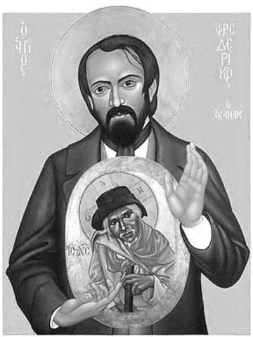
Federico Ozanam

Fecha de nacimiento: 23 de abril de 1813. Lugar de nacimiento: Milán (entonces parte de Francia). Profesiones: Abogado, profesor, escritor. Fecha de fallecimiento: 8 de septiembre de 1853. Beatificado el 22 de agosto de 1997. Federico perteneció a una familia católica de clase media: su padre era doctor. Fue el quinto de 14 hermanos, de los cuales solo 4 sobreviven a la infancia. Federico era una persona inteligente y un aplicado estudiante. Estudió y se doctoró en dos carreras (Derecho y Letras) en la Universidad parisina. Era profundamente religioso: en una sociedad descreída y agresiva contra la Iglesia, Federico se marca como plan para su vida el demostrar la bondad de la fe cristiana a lo largo de la Historia. Sufre en su adolescencia una crisis de fe de la que sale reforzado, con la ayuda de su familia y del abate Noirot, quien fue una persona muy importante durante toda su vida.

Su fe le impulsa, junto con un grupo de estudiantes universitarios, a crear un grupo caritativo (la primera Conferencia de Caridad) para paliar las numerosas necesidades de los pobres en París. Este es el germen de la Sociedad de San Vicente de Paúl.
Palabras de Federico Ozanam:
“La bendición de los pobres es la bendición de Dios. Los pobres están ahí…, y podemos meter nuestros dedos y nuestras manos en sus llagas. Y las huellas de la corona de espinas son visibles en su frente… Deberíamos caer a sus pies y decirles con el apóstol: Tu es dominus meus et deus meus. Vosotros servidores señores y nosotros somos vuestros servidores. Sois para nosotros las imágenes sagradas de ese Dios al que no vemos; y como no sabemos amarle de otra manera, lo amamos con vuestras personas.

- La Caridad

“Amor afectivo y efectivo”. El amor afectivo es la ternura en el amor, el amor efectivo es la expresión del afectivo en obras de caridad.
“Tenéis que amar a Nuestro Señor con ternura y afecto, lo mismo que un niño que no se separa de su madre y grita ‘mama’ apenas siente que se aleja”.

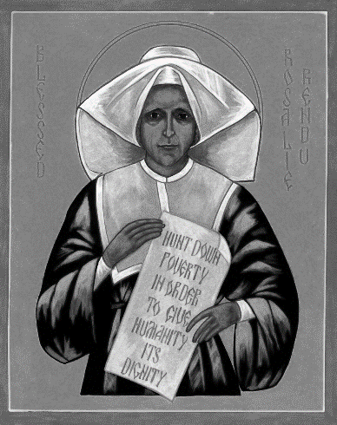
Sor Rosalía Rendú

Nace en 1786, el 9 de septiembre y es bautizada el mismo día. Recibió el nombre de Juana María. Entra con las Hijas de la Caridad en 1802 ingresa con las Hijas de la Caridad. Es enviada al Barrio de Mouffetard donde toma el nombre de Rosalía. Allí permaneció 30 años sirviendo a los pobres. Le toca ver los inicios de la Sociedad de san Vicente de Paúl. Ella orienta a los jóvenes al encuentro de Cristo en el servicio de los pobres. Muere en 1856. Beatificada en 2003 por Juan Pablo II.
Durante la Revolución de 1848, en París, un oficial lanza a sus soldados al asalto de una barricada; pero, dejándose llevar por su ardor, se encuentra solo en el otro lado. Entonces, se abalanza en el interior de una casa de Hermanas de la Caridad, cuya puerta se halla abierta, pero los insurgentes le persiguen hasta allí.
Demostrando gran valentía, la superiora, sor Rosalía, se adelanta hacia ellos: «¡Aquí no se mata a nadie! – Entregádnoslo y lo llevaremos a la calle». Todas las monjas acuden para respaldar a su madre, pero la horda grita y amenaza.
Durante más de una hora, la caridad apela por la vida de un hombre. Los cañones de los fusiles apuntan ya a la víctima. Sor Rosalía se pone de rodillas: «Hace cincuenta años que os he dedicado mi vida; por todo lo que os he ayudado a vosotros, a vuestras mujeres y a vuestros hijos, entregadme la vida de este hombre».
Las armas se levantan, y el grupo retrocede y se retira. El oficial, hallándose a salvo, pregunta: «¿Quién sois? – ¡Oh! nada... una hija de la caridad».
En 1833, instigados por un compañero no creyente que les reprocha la poca eficacia social de los católicos del siglo XIX, dos amigos se preguntan: «¿Qué hay que hacer para ser verdaderamente católico? Hablemos menos de caridad... y practiquémosla». Aquella misma tarde, le llevan a un pobre la leña que necesita para acabar de pasar el invierno. Se llaman Ozanam y Le Tallandier. Uno de sus profesores les envía a sor Rosalía, quien enseña a esos jóvenes «a ver a Nuestro Señor en los pobres, y las huellas de su corona de espinas en sus frentes». Ella les indica las familias que hay que visitar, instruyéndoles acerca de la manera de abordar convenientemente a un pobre. Acaban de nacer las Conferencias de San Vicente de Paúl.

- Servir a los pobres con una caridad práctica y concreta de manera personal

“Tú eres la insignificante sierva de los pobres, la Hija de la Caridad siempre sonriente y de buen humor. Ellos son tus amos y señores, terriblemente susceptibles y exigentes ya lo verás, pero cuanto más repugnantes sean y más sucios estén, cuanto más injustos y groseros sean, tanto más deberás darles tu amor. Sólo por tu amor únicamente por tu amor perdonarán el pan que les has dado”. De la Película Monsieur Vincent.
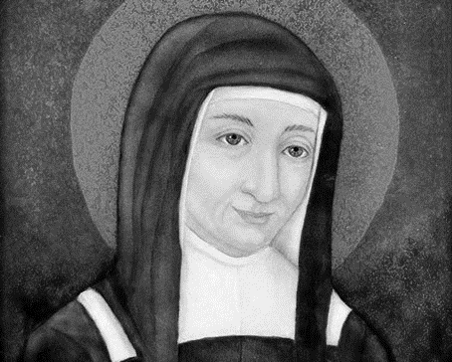
Santa Luisa de Marillac

Nace el 12 de agosto de 1591. Contrae matrimonio con Antonio Le Gras el 5 de febrero de 1613; muerto éste el 21 de diciembre de 1625, Luisa consagra su viudez por un voto y se pone bajo la dirección espiritual de Vicente de Paúl, quien la orienta a socorrer a los pobres, a visitar las Cofradías de la Caridad y, finalmente , el 29 de noviembre de 1633, a fundar junto con él a la Compañía de las Hijas de la Caridad. Muere el 15 de marzo de 1660.
Formadora
Santa Luisa, se convierte en formadora y directora de las hermanas según las exigencias de la misión y las necesidades de cada una. Junto a esa “preparación profesional”, les trasmitía principalmente el Espíritu, con el que habían de servir al mismo Jesucristo en la persona de los pobres y las motivaciones de fe para su tarea.

- La práctica de las virtudes Vicentinas de la sencillez y la humildad
San Vicente dice: “El espíritu de Jesucristo es un espíritu de sencillez, que consiste en decir la verdad, en decir las cosas tal y como son, sin disimular o esconder nada, y en referir todo a Dios solo”.
El estilo de vida sencillo nos permite establecer relaciones “fáciles” entre nosotros, nos permite conocernos rápidamente, nos permite acercarnos a los pobres. Por otra parte, nos impulsa a ser auténticos, coherentes y fieles a nuestros compromisos. Nos compromete con la verdad y la denuncia de todo aquello que es mentira y doblez.
Por otro lado, la humildad es el fundamento de la perfección y el camino que conduce a la santidad. San Vicente centra su atención en la humildad de Jesucristo, quien por amor toma nuestra condición humana, y lo presenta a sus seguidores como el modelo de humildad por excelencia. La humildad nos lleva a reconocer nuestra condición de criaturas, y nuestra necesidad de redención.

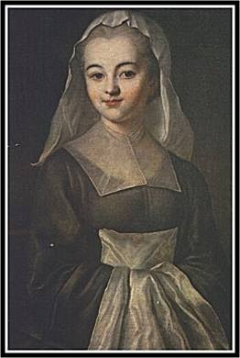
Margarita Naseau

Tenemos varios cuadros idealizados de Margarita Naseau pero el real y auténtico nos lo dio san Vicente de Paúl en lo que dijo de ella en julio de 1642.
“Margarita Naseau fue la primera en servir a los pobres enfermos de la parroquia de San Salvador, en la que se estableció la Cofradía de la Caridad el año 1630. Margarita Naseau, de Suresnes, es la primera hermana que tuvo la dicha de mostrar el camino a las demás, tanto para enseñar a las niñas, como para asistir a los pobres enfermos, aunque no tuvo casi ningún maestro o maestra más que a Dios.
No era más que una pobre vaquera sin instrucción. Movida por una fuerte inspiración del cielo, tuvo el pensamiento de instruir a la juventud, compró un alfabeto, y, como no podía ir a la escuela para aprender, fue a pedir al señor párroco o al vicario que le dijese que letras eran las cuatro primeras; otra vez les preguntó sobre las cuatro siguientes, y así con las demás. Luego, mientras seguía guardando sus vacas, estudiaba la lección.
Finalmente, cuando se enteró de que había en París una cofradía de la Caridad para los pobres enfermos, fue allá, impulsada por el deseo de trabajar en ella; …y Dios lo quería de esta manera, para que fuese ella la primera Hija de la Caridad, sierva de los pobres enfermos de la ciudad de París…Tenía gran humildad y sumisión.
Tenía mucha paciencia; no murmuraba jamás. Todo el mundo la quería, porque no había nada que no fuese digno de amor en ella. Su caridad era tan grande que murió por haber acostado con ella a una pobre muchacha enferma de la peste. Contagiada de aquel mal, dijo adiós a la hermana que estaba con ella, como si hubiese previsto su muerte y se marchó al hospital de San Luis, con el corazón lleno de alegría y de conformidad con la voluntad de Dios.”

- La misión

Ser misionero significa salir para ir al encuentro de los demás. Jesús es el misionero del Padre. San Vicente es el misionero que sale de sus planes y proyectos para convertirse en el ser para los demás. Convoca a mujeres y hombres para salir de sí mismos e ir a los pobres de toda Francia y del mundo entero. Los convoca para ir allí donde las necesidades son mayores y los pobres son, “los más pobres”. La disponibilidad y movilidad son actitudes fundamentales del carisma.

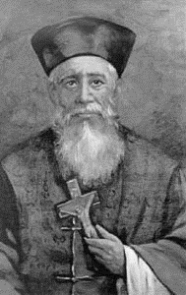
San Francisco Regis Clet

Nace en Grenoble, Francia, el 19 de agosto de 1748. Se ordena sacerdote en Lyon el 227 de marzo de 1773 en la CM. Enseña teología en el Seminario de Annecy y es director del seminario interno en la casa Madre de la CM. Al estallar la revolución francesa marcha a las misiones extranjeras. Llega a Macao, China y durante 30 años misiona ahí. Muere estrangulado el 18 de febrero de 1820 en Uchanfú. Beatificado en 1900 y canonizado en el 2000.
La disponibilidad de san Francisco Regis Clet. El equipo que participaría en aquella misión (para ir a la China) había quedado conformado por un sacerdote y dos diáconos. Su salida estaba marcada para el 15 de mayo de 1791, pero por inesperados contratiempos el sacerdote que estaba destinado para aquella misión no pudo integrarse al equipo. El P. Clet, ni tardo ni perezoso, presento por segunda vez su petición al padre general, y su petición fue aceptada, con gran alegría por su parte.

- Seguir el ejemplo de María

María no es en la FV un apéndice o una devoción exclusiva de un grupo o asociación. En la FV María nos enseña cómo se vive la vida en unión con Jesucristo, a la escucha de su Palabra y para el servicio de los demás.
María es maestra de vida espiritual. Nos enseña la escucha atenta a la Palabra. Nos enseña el camino de la oración. Nos enseña a vivir atentos a las necesidades de los pobres y la manera de servirles.
San Vicente decía: la santísima Virgen salía por las necesidades de su familia y para aliviar y consolar a su prójimo, pero era siempre en la presencia de Dios. Decía a las Hijas de la Caridad que ella es la maestra de quien hemos de aprender el cuidado, la vigilancia y el amor que tenía para con su Hijo.

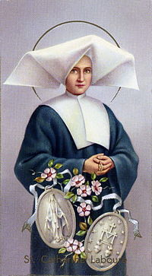
Santa Catalina Labouré

Nació en Francia, de una familia campesina, en 1806. Entra a los 23 años con las Hijas de la caridad y en 1830 tiene la dicha de ser la vidente de la Virgen. Muere en 1876. En 1947 el santo Padre Pío XII declaró santa a Catalina Labouré.
Las apariciones a Catalina Labouré tuvieron lugar justamente cuando la FV estaba volviendo a renacer, después de haber sido desperdigada y, en gran medida, aniquilada por la Revolución Francesa.
Santa Catalina practicaba de modo diferente una gran humildad: entregada a los más modestos servicios en el hospicio de Enghien, donde cuidó a ancianos y pobres durante más de cuarenta años.
Santa Catalina nunca violó el secreto sobre su condición de vidente y mensajera de las apariciones de la Medalla Milagrosa.
No obstante, muchas personas llegaron a vislumbrar en ella a la predilecta de la Reina del Cielo, porque era mucho su amor a Dios, no sólo afectivo, ya que era innegable su ardorosa piedad, sino también efectivo, como lo atestiguó una de sus contemporáneas: “Sus acciones, en sí mismas ordinarias, las hacía de manera extraordinaria”. En ella había algo de discreto, elevado e inefable.

